Problema: Ce lipseste din diagrama UML de mai jos?

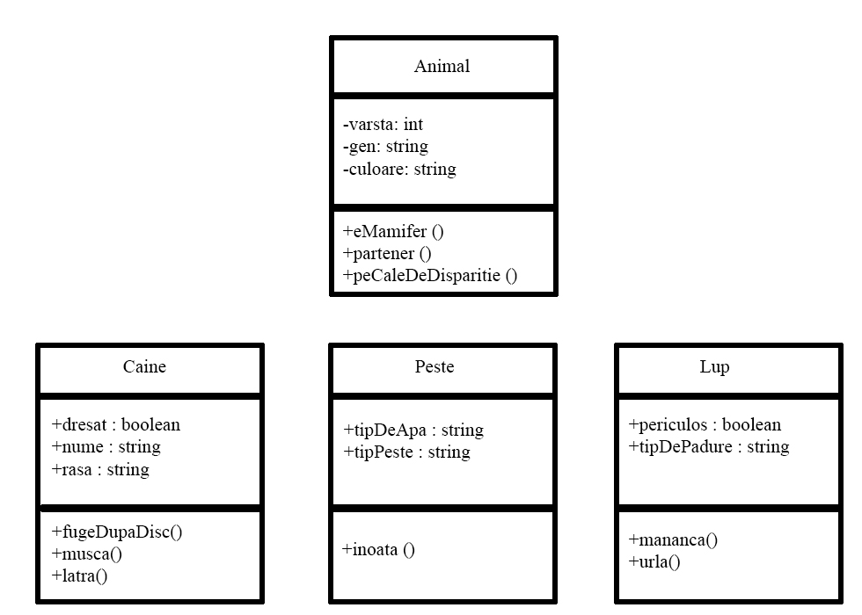

Variante de raspuns:

1. O relatie de mostenire de tip compozitie, o relatie de mostenire de tip asociere si o relatie de mosternire de tip agregare
2. O relatie de mostenire de tip compozitie si o relatie de tip agregare
3. Nu lipseste nimic
4. Trei relatii de mostenire de tip compozitie
5. Clasa Peste are prea putine metode

Explicatie: Raspunsul correct este d), deoarece nu-si au sensul alte tipuri de relatii, nefiind nevoie ca vreuna dintre clase sa depinda de cealalta pentru o relatie de asociere, si nefiind nevoie nici de o relatie de tip agregare. Evident, lipsesc 3 sageti pentru tipul de relatie, astfel ca raspunsurile b,c si e cad din start. Studentul va avea astfel o provocare in a stii diagramele UML care joaca un rol important intr-un proiect, pentru ca e piatra de temelie a unui program. 😊

Ardelean Adrian-Florin, 211, adrianardelean00@gmail.com